Муниципальное дошкольное образовательное учреждение –

детский сад «Звёздочка» комбинированного вида

**Акция**

**«Борьбы с туберкулёзом»**

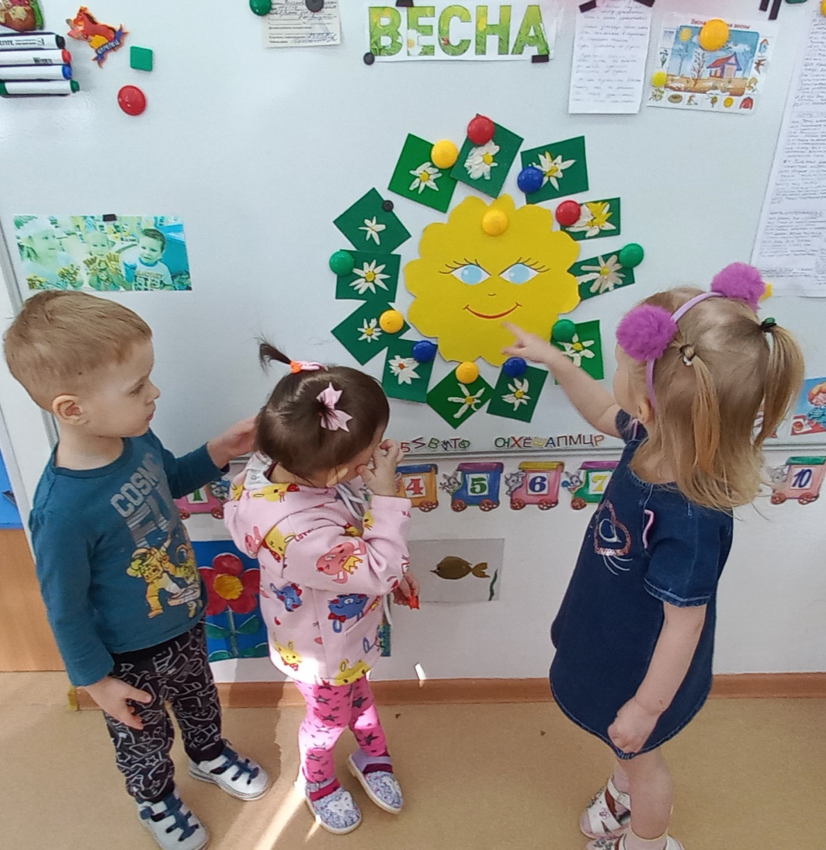

**Младшая группа «Пчёлка» воспитатель Шевченко С.Е.**

Март 2023год

**Цель**. Информирование родителей, дтей о профилактике туберкулеза, особенностях проявления этой болезни, путях передачи и мерах борьбы с этой инфекцией.

**Задачи:**

– выяснить уровень информированности родитеей по проблеме;

– дать достоверную информацию о путях передачи туберкулёза, об обследовании на туберкулёз, о безопасном поведении, о возможностях предотвращения инфицирования;

В настоящее время  одна треть мирового населения инфицирована

туберкулезом. Каждый год на Земле миллионы людей погибают от

туберкулеза, несмотря на то, что для лечения больных уже в течение

нескольких десятилетий существуют эффективные лекарства.

В современном мире от туберкулеза погибает больше людей, чем от

других инфекционных заболеваний, вместе взятых, включая чуму,

холеру, малярию, Спид и др.

Каждые 4 секунды жители нашей планеты заражаются туберкулезом, каждые 10 секунд в мире умирает от туберкулеза один человек. Чтобы привлечь внимание к тому, что на большей части нашей планеты туберкулез продолжает оставаться «убийцей № 1» среди всех инфекционных заболеваний, ежегодно  [24](https://www.google.com/url?q=http://pandia.ru/text/category/24_marta/&sa=D&ust=1608491922196000&usg=AOvVaw23d9xKzR42yu_BPVUA4YTM) [марта](https://www.google.com/url?q=http://pandia.ru/text/category/24_marta/&sa=D&ust=1608491922196000&usg=AOvVaw23d9xKzR42yu_BPVUA4YTM) проводится Всемирный день борьбы с туберкулезом.

Белая ромашка-символ борьбы с туберкулёзом.

Этот цветок олицитворяет чистое дыхание и входит в состав препаратов для лечения туберкулёза.

24 марта-всемирный день борьбы с туберкулёзом.

И мы с детьми решили сделать для наших родителей ромашки.

Из пластилина.

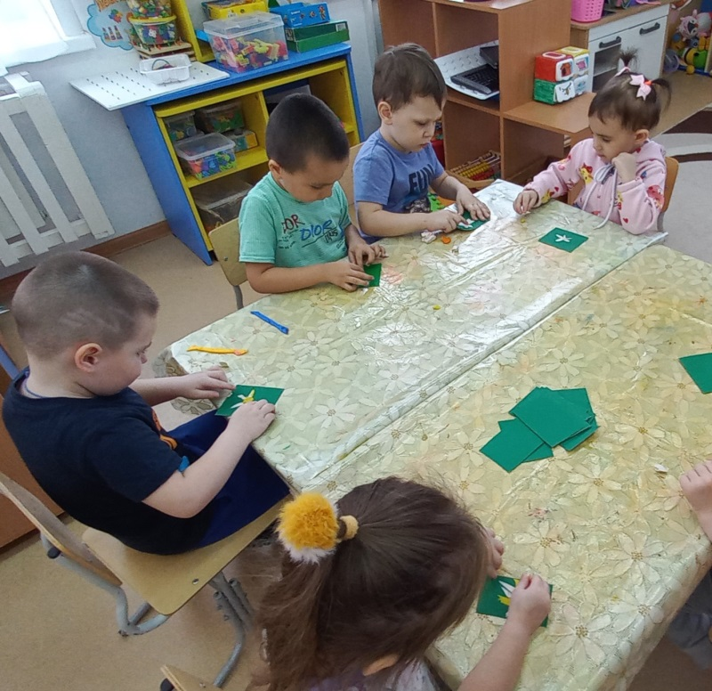 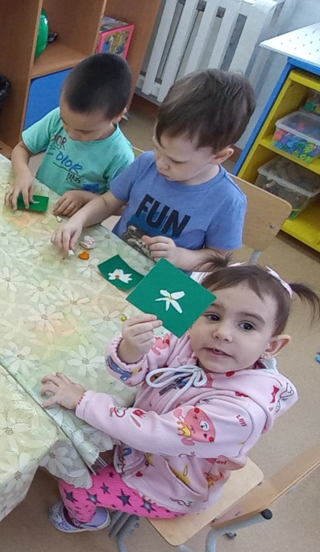

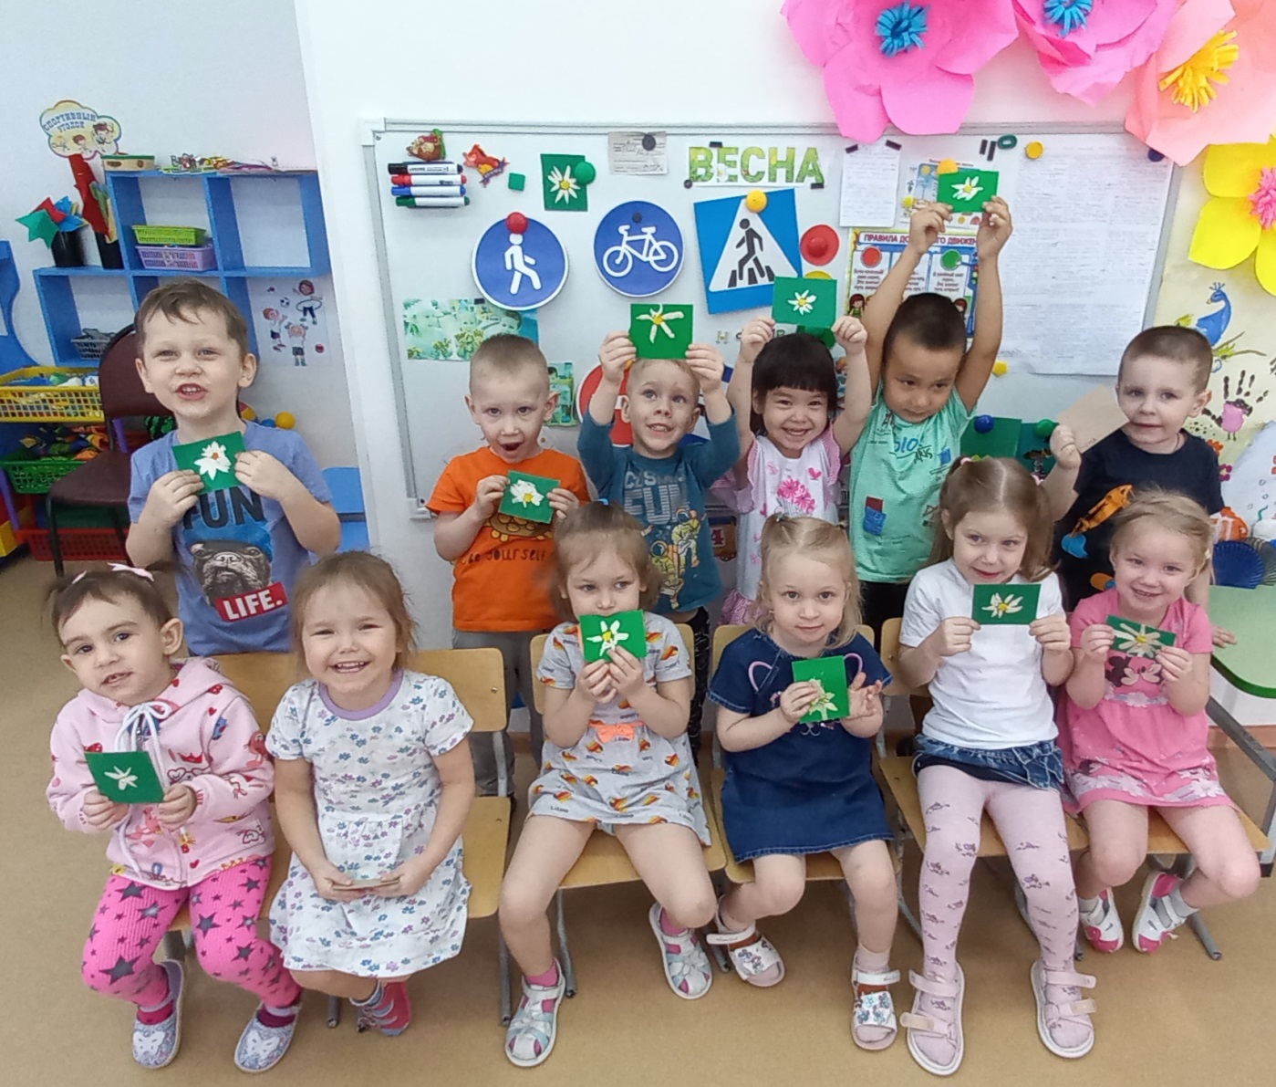

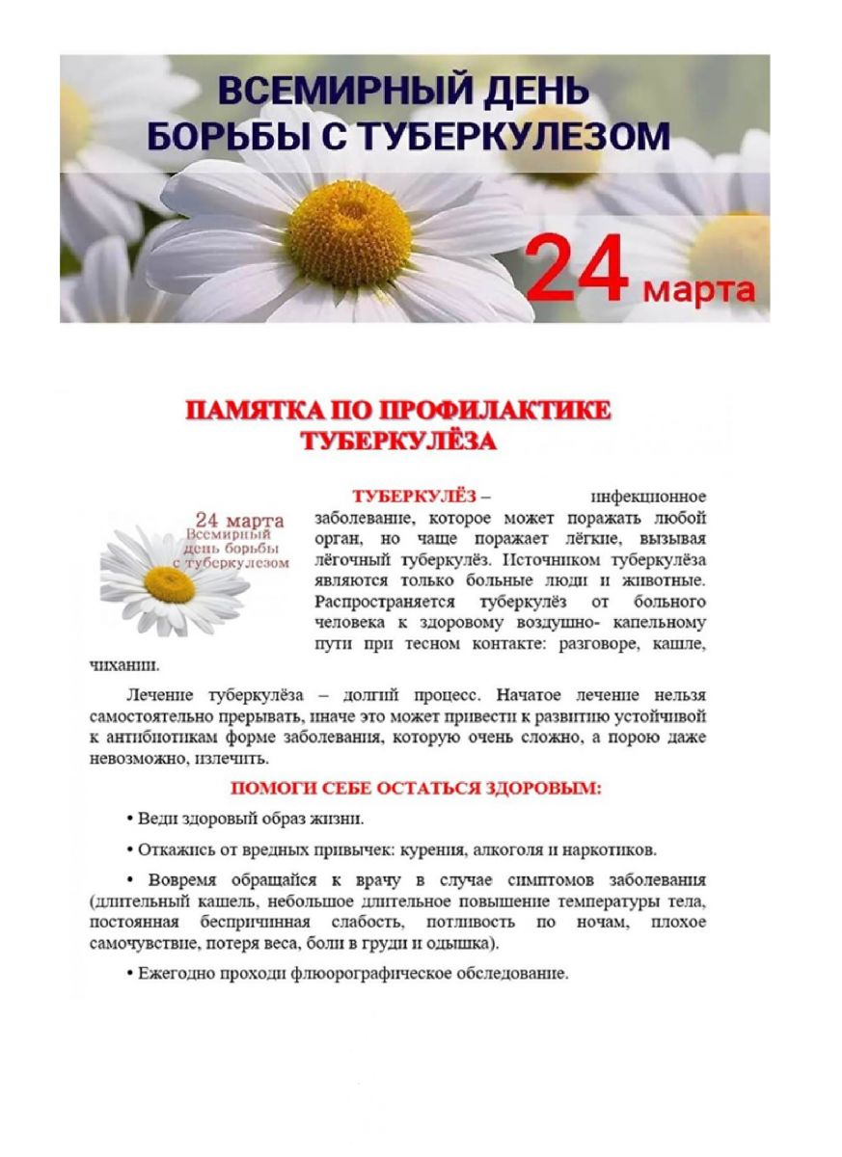

# **Консультация для родителей**.

# *«****Профилактика туберкулёза****»*.

# **Туберкулез** является чрезвычайно опасным заболеванием, которое раньше считалось неизлечимым и ежегодно уносило жизни миллионов людей.

# В настоящее время в связи с введением обязательной **вакцинопрофилактики** и наличием ряда эффективных **противотуберкулезных** химиопрепаратов люди способны контролировать это заболевание.

# Однако и сейчас в России умирают от осложнений **туберкулеза более 20** тысяч людей в год.

# Именно поэтому так важно соблюдать все рекомендации врачей, касающиеся **профилактики туберкулеза**, как в детском, так и во взрослом возрасте.

# **Профилактика туберкул**ёза в детском возрасте. **Профилактика туберкул**ёза у детей направлена на предотвращение инфицирования и предупреждение развития заболевания.

# Основные методы **профилактики заболевания** **туберкул**ёзом у детей - вакцинация БЦЖ и **химиопрофилактика**.

# В соответствии с Национальным календарём **профилактических** прививок вакцинацию проводят в роддоме при отсутствии противопоказаний впервые 3-7 дней жизни ребенка.

# Вакцина БЦЖ является ослабленным штаммом микобактерий, которые в достаточной мере иммуногены, но у здоровых детей необуславливают инфицирование.

# К вакцинации существуют абсолютные и относительные противопоказания.

# Перед проведением БЦЖ обязательно обсудите этот вопрос с педиатром.

# Теоретически, **родители вправе** отказаться от проведения вакцинации БЦЖ своему ребенку.

# Однако, принимая такое решение, необходимо помнить, что от **туберкулеза** не застрахован никто, особенно ребенок.

# В силу возрастных особенностей дети в гораздо большей степени подвержены заболеванию **туберкулезом при первичном** инфицировании чем взрослые.

# Именно поэтому, для контроля состояния **противотуберкулезного** иммунитета и выявления момента первичного инфицирования детям ежегодно проводят реакцию Манту. Взрослым пробу Манту проводят только по показаниям. Проба Манту основана на внутрикожном введении малых доз **туберкулина** с последующей оценкой аллергической реакции, возникшей в коже в месте введения.

# **Туберкулин** является продуктом жизнедеятельности сети микобактерий. Следует подчеркнуть, что проба Манту является безвредной.

# **Туберкулин** не содержит живых микроорганизмов и в применяемой дозировке не влияет ни на иммунную систему организма, ни на весь организм в целом.

# Давайте убережём наших детей от этой заразы, будем соблюдать все **профилактические меры**.